# A while ciklus

## Bevezetés

Ebben a leckében megtanuljuk, hogy készíthetünk ciklusokat a JavaScriptben. Ezután alkalmazzuk a tanultakat egy megtakarítás kalkulátorban.

## Számok kiíratása

Nyisd meg a JavaScript konzolt a böngészőben, és próbáld ki a következőket:  
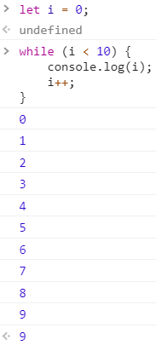

A példában először deklaráltunk egy i ciklusváltozót, és 0-ra állítottuk az értékét. (A ciklusváltozó neve tetszőleges lehet.)

Utána a while (=amíg) szóval jeleztük, hogy egy ciklus kezdődik. Mellette a feltételt ugyanúgy zárójelben kell megadni, mint az if utasításnál.

Ezután kapcsos zárójelek között adjuk meg azokat az utasításokat, amelyeket addig kell ismételni, amíg a feltétel igaz. Az első utasítás kiíratja az i értékét a konzolra, a második pedig hozzáad az i-hez 1-et.

Amíg a feltétel igaz, addig újra és újra végrehajtja a program a ciklust. Ha a feltétel hamissá válik, akkor abbahagyja az ismétlést.

Vigyázat! Ha a ciklusváltozó értékét nem módosítjuk, végtelen ciklust kapunk (Végtelen ciklus leállítása: Shift+Esc, Folyamat leállítása)

Nézzünk egy másik példát! Írassuk ki a számokat 20-tól 10-ig visszafelé kettesével:  
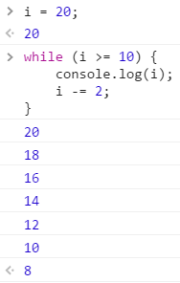

Az utolsó 8-ast már nem a ciklus írta ki, csak a konzol jelzi, hogy 8 lett az i változó értéke!

Vegyünk egy bonyolultabb esetet! 20-tól kezdve egyesével növelve addig írassuk ki a számokat, amíg a kiírt számok összege nagyobb nem lesz, mint 1000!  
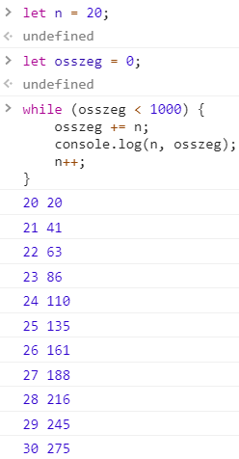  
..  
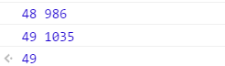

## Alkalmazás: megtakarítás kalkulátor

Ebben a példában az alábbi ábrán látható kalkulátort fogjuk elkészíteni.

A Takarékszámlára minden hónap elején be kell fizetni egy fix összeget, és minden hónap végén hozzáadják az arra a hónapra járó kamatot. Az összeg bármelyik hónap után kivehető. Az éves kamat 2%, a további feltételek az ábrán olvashatók.

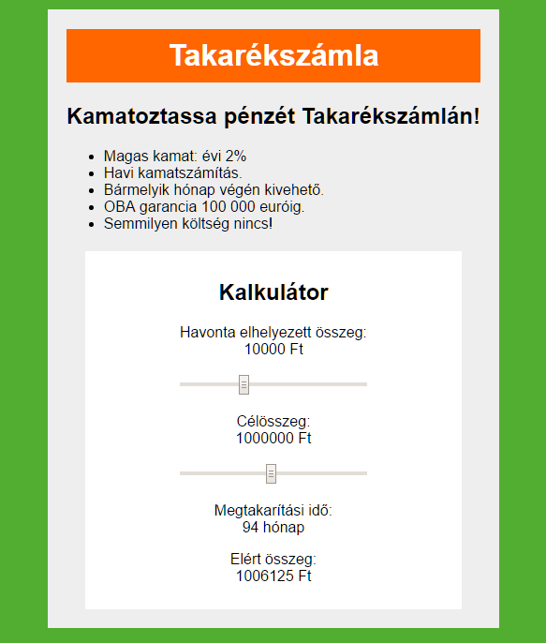

Először gondold végig, milyen HTML elemekből áll az oldal!

1. Nyisd meg a *takarek* mappát, majd az abban lévő fájlokat a Visual Studio Code-ban!
2. Nyisd meg az oldalt a böngészőben is!
3. Nézd át a HTML kódot, és vesd össze a fenti ábrával!

## Formázás

Gondold végig, milyen formázásokra lesz szükség!

Utána készítsd el az alábbi stílusokat a stilus.css fájlban, és próbáld ki őket a böngészőben!

1. Az oldal háttérszíne #52AE31 legyen! A szöveg az alapértelmezett méretű Arial, Helvetica vagy talpatlan betűkkel jelenjen meg! Az oldalnak ne legyenek külső margói, és függőlegesen teljesen töltse ki a rendelkezésre álló helyet!
2. A fő rész hátterének színe #eee legyen! Két oldalon 20 képpontnyi belső margó legyen, alul és felül pedig 0! Mérete akkora legyen, hogy éppen elférjenek benne az elemek, és keskenyebb ablakban automatikusan csökkenjen a szélessége! Minden irányban legyen középre igazítva!
3. A fő rész első szintű címsorának szövege középre igazítva, fehér színben jelenjen meg, #FF6600 színű háttéren, körben 10 képpont belső margóval!
4. A *kalkulator* azonosítójú form háttérszíne legyen fehér, belső margói 10, külső margói pedig 20 képpontosak minden irányban! A benne lévő szöveg legyen középre igazítva!
5. A csúszkák szélessége legyen 200 képpont! (Más beviteli elem nincs.)

## Program elkészítése

1. Először készíts három globális változót az adatok tárolására! A *kamat* változóban tárold a havi nettó kamatot! Ezt úgy kaphatod meg, hogy az éves kamatot elosztod 12-vel, majd az eredmény 85 százalékát veszed. (Mert 15% a kamatadó.)
2. Az *ft* globális változóban tárold a havonta befizetett összeget, ez induláskor legyen 10000! A *cel* változóban tárold az elérni kívánt összeget. Ennek kezdőértéke legyen 1000000!
3. Utána készíts egy *szamol()* nevű, paraméterek nélküli függvényt!
4. A függvényben először készíts két helyi változót *osszeg* és *ho* néven! Mindkettőnek 0 legyen a kezdőértéke! Az *osszeg* változóban számoljuk majd az adott hónapig felhalmozott összeget, a *ho* változóban pedig az eltelt hónapok számát.
5. Ezután készíts a függvényben egy ciklust, amely addig fut, amíg az elért összeg kisebb, mint a célösszeg!
6. A ciklusban add hozzá az összeghez a hónap eleji befizetést, és a hónap végi kamatot, majd növeld meg eggyel a hónapok számát!
7. A ciklus után írasd ki a *ho* változó értékét a *meddig* azonosítójú részbe!
8. A függvény végén írasd ki az *osszeg* változó értékét is a *mennyi* azonosítójú részbe, tizedesjegyek nélkül!
9. Gondoskodj róla, hogy az oldal betöltődése után lefusson a *szamol()* függvény!
10. A felső csúszka (*betet*) húzásakor kerüljön az *ft* változóba és jelenjen meg a hozzá tartozó címkén a beállított érték, és fusson le a *szamol()* függvény!
11. Az alsó csúszka (*cel*) húzásakor is kerüljön a *cel* változóba és jelenjen meg a hozzá tartozó címkén a beállított érték, és fusson le a *szamol()* függvény!